**(BELAJAR SURAH AL-ASHR)**

وَالْعَصْرِۙ

Lanjutan ayat diatas adalah?

1. اِلَّا الَّذِيْنَ اٰمَنُوْا وَعَمِلُوا الصّٰلِحٰتِ
2. تَوَاصَوْا بِالْحَقِّ
3. وَتَوَاصَوْا بِالصَّبْرِࣖ
4. اِنَّ الْاِنْسَانَ لَفِيْ خُسْرٍۙ

**Jawaban : D**

Arti dari وَالْعَصْرِۙ adalah?

1. Demi waktu
2. Demi bulan
3. Manusia sebaik-baiknya
4. Demi masa

**Jawaban : D**

Surah Al-Ashr merupakan urutan surah ke … dalam Al-Qur`an.

1. 103
2. 104
3. 102
4. 101

**Jawaban : A**

**Siapa saja orang-orang yang tidak akan merugi menurut Surah Al-‘Ashr?**

A. Orang yang beriman dan tidak melakukan amal saleh  
B. Orang yang beriman, melakukan amal saleh, saling nasihat dalam kebenaran dan kesabaran  
C. Orang yang hanya melakukan amal saleh tanpa iman  
D. Semua manusia yang hidup di bumi

**Jawaban : B**

Surah Al-Ashr diturunkan dikota?

1. Mekkah
2. Madinah
3. Yaman
4. Yordania

**Jawaban : A**

**(BELAJAR SURAH AL-QURAISY)**

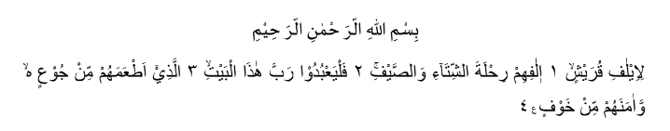**Sumber : KMA**

Pada lafadz diatas merupakan surah?

1. Al-Maun
2. Al-Humazah
3. Al-Quraisy
4. At-Takasur

**Jawaban : C**

Surah Al-Quraisy merupakan urutan surah ke … dalam Al-Qur`an.

1. 102
2. 109
3. 107
4. 106

**Jawaban ; D**

**Apa saja isi kandungan Surah Al-Quraisy?**

1. Kisah propheti dan kisah nabi-nabi terdahulu  
   B. Peringatan tentang kehidupan di akhirat  
   C. Pengingat untuk bersyukur atas nikmat dan keberkahan, serta perlindungan Allah bagi suku Quraisy  
   D. Aturan-aturan tentang ibadah haji

**Jawaban : C**

*Al-Quraisy* memiliki arti?

1. Kaum muslimin
2. Golongan manusia
3. Sekumpulan manusia
4. Bani quraisy

**Jawaban : D**

**(BELAJAR SURAH AL-MAUN)**

*AUDIO SURAH AL-MAUN. Dari audio diatas merupakan bunyi dari surah?

A. Al-Ikhlas

B. Al-Asr

C. Al-Maun

D. Al-Kausar

**Jawaban : C**

Surah Al-Maun memiliki … ayat.

1. 8
2. 6
3. 9
4. 7

**Jawaban : D**

Al-Maun memiliki arti?

A. Jalan yang lurus  
B. Barang-barang yang berguna  
C. Kemenangan dalam perang  
D. Kebangkitan umat

**Jawaban : B**

Surah Al-Maun adalah surah yang ke ... didalam Al-Qur`an.

1. 109
2. 108
3. 107
4. 101

**Jawaban : C**

Bagaimana sikapmu, untuk terhindar dari celaka dalam salat sesuai isi kandungan

surah al-Ma’un ayat 4!   
A. Melakukan salat hanya untuk menunjukkan kepada orang lain.  
B. Mengabaikan kewajiban salat dan tidak memperhatikannya.  
C. Melaksanakan salat dengan khusyuk dan memahami makna gerakan dan doa.  
D. Menganggap salat sebagai rutinitas yang tidak perlu dipedulikan.

**Jawaban : C**

**Apa saja ciri-ciri orang yang mendustakan agama menurut Surah Al-Ma'un?**

A. Suka memberi makan orang miskin  
B. Tidak peduli pada anak yatim  
C. Selalu bersyukur atas nikmat Tuhan  
D. Rajin beribadah

**Jawaban : B**

فَذٰلِكَ الَّذِيْ يَدُعُّ الْيَتِيْمَۙ

Surah Al-Maun ayat ke?

1. Pertama
2. Ketiga
3. Kedua
4. Empat

**Jawaban : C**

وَيَمْنَعُوْنَ الْمَاعُوْنَࣖ

Lafadz surah Al-Maun ayat ke?

1. 1
2. 3
3. 4
4. 7

**Jawaban : D**

**(BELAJAR SURAH AT-TAKASUR)**

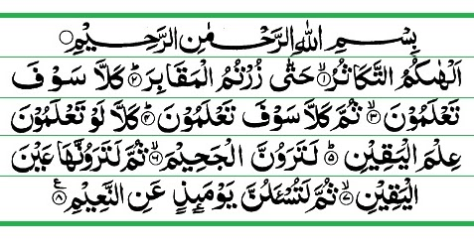 Sumber : <https://www.google.com/url?sa=i&url=https%3A%2F%2Fpercetakanalquran.com%2Fisi-kandungan-al-quran-surat-at-takatsur%2F&psig=AOvVaw3xUso8Th2fRxXnFRqvSGRp&ust=1730528865993000&source=images&cd=vfe&opi=89978449&ved=0CBcQjhxqFwoTCLCi4MTAuokDFQAAAAAdAAAAABAE>

Dari gambar diatas merupakan surah?

1. Al-Kausar
2. Al-Ikhlas
3. An-Naba
4. At-Takasur

**Jawaban : D**

Surah At-Takasur adalah surah yang ke …. Dalam Al-Qur`an.

1. 7
2. 8
3. 9
4. 10

**Jawaban : B**

**Apa yang dimaksud dengan Asbabul Nuzul?**  
A. Hukum-hukum Islam  
B. Sebab-sebab turunnya ayat Al-Qur'an  
C. Tafsir ayat Al-Qur'an  
D. Kisah para nabi

**Jawaban : B**

Apa yang menjadi penyebab manusia lalai menurut Surah At-Takassur?  
A. Kematian yang mendekat  
B. Ketidakpuasan  
C. Ketidakadilan  
D. Kesibukan dari urusan dunia

**Jawaban : D**

Apa yang dijanjikan kepada orang-orang yang melupakan akhirat dalam Surah At-Takassur?  
A. Kesenangan abadi  
B. Kehidupan yang lebih baik  
C. Azab yang pedih  
D. Ketenteraman jiwa

**Jawaban : C**

Apa yang disebutkan sebagai ancaman di akhir Surah At-Takassur?  
A. Api neraka  
B. Malam yang gelap  
C. Hari kiamat  
D. Kehilangan harta

**Jawaban : A**

Surah At-Takassur mengingatkan umat Islam untuk tidak terpedaya oleh:  
A. Ibadah sosial  
B. Keangkuhan dan kesombongan  
C. Pendidikan agama  
D. Pertolongan sesama

**Jawaban : B**

Surah Al-Maun termasuk kedalam surah?

1. Makkiyah
2. Madaniyah
3. Surah pendek
4. Surah tanpa bismillah diawal

**Jawaban : A**

**(BELAJAR HADIST TENTANG TAKWA)**

 حَيْثُمَا كُنْتَ وَأَتْبِعِ السَّيْئَةَ الْحَسَنَةَ تَمْحُهَا وَخَالِقِ النَّاسَ بِخُلُقٍ حَسَنِ.(رَوَهُ التِّرْمِذِى)

                Artinya:*”Dari Abu Dzar r.a. berkata Rosululloh Saw. Bersabda: “Takutlah engkau kepada Alloh dimana saja engkau berada dan ikutilah kejelekan dengan perbuatan yang baik, niscaya hal itu akan menghapusnya dan pergaulilah manusia dengan akhlak yang baik”.*(H.R. Tirmidzi)

Kesimpulan pada hadist diatas adalah?

1. Pentingnya menjaga akhlak yang baik dalam bermasyarakat.
2. Setiap kejelekan dapat dihapus dengan perbuatan baik.
3. Ketakutan kepada Allah harus selalu ada dalam setiap keadaan.
4. Semua jawaban di atas benar.

**Jawaban : D**

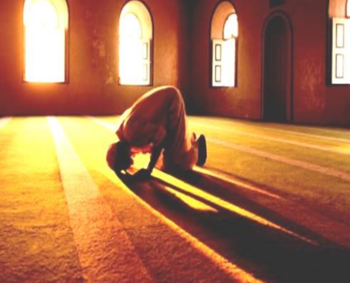 **Sumber : www.bernas.id**

Apa yang dimaksud dengan taqwa?  
A. Kebanggaan terhadap kekayaan  
B. Kesadaran dan ketaatan kepada Allah  
C. Perasaan marah terhadap orang lain  
D. Kecintaan terhadap dunia

**Jawaban : B**

Apa isi kandungan utama dari hadist tentang taqwa yang diriwayatkan oleh Tirmidzi?

A. Pentingnya melaksanakan ibadah hanya untuk mendapatkan pahala.  
B. Memiliki keimanan yang kuat sebagai landasan untuk berbuat baik.  
C. Berusaha untuk menghindari seluruh dosa dan menjauhi hal-hal yang merugikan.  
D. Mencari kekayaan duniawi sebagai tujuan utama hidup.

**Jawaban : C**

Mengapa kita harus bertaqwa?

A. Menangis tanpa alasan

B. Menambah beban hidup

C. Menghindari hubungan sosial

D. Mendapatkan kebahagiaan di dunia dan akhirat

**Jawaban : D**

Bagaimana taqwa dapat memengaruhi hubungan kita dengan Tuhan?

A. Mendirikan hubungan yang baik dengan Tuhan

B. Mengisolasi diri dari teman dan keluarga

C. Meninggalkan ajaran agama

D. Menjadi sombong

**Jawaban : A**

**Apa manfaat taqwa dalam menghadapi cobaan hidup?**

A. Menghadapi kesulitan sendirian

B. Memperoleh perlindungan Tuhan

C. Merasa putus asa

D. Menyerah pada keadaan

**Jawaban : B**

**Apa yang bisa dihindari dengan memiliki taqwa?**

A. Menjaga diri dari perbuatan dosa

B. Mengikuti semua keinginan hati

C. Mengabaikan tanggung jawab

D. Menjadi tidak peduli terhadap lingkungan

**Jawaban : A**

**(BELAJAR HADIS TENTANG NIAT)**

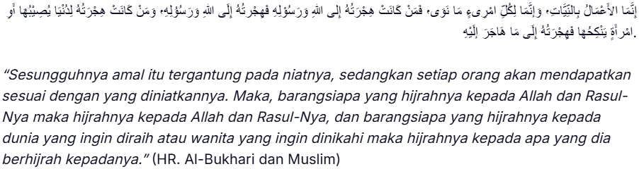**Sumber : jateng.nu**

Kesimpulan yang dapat diambil dari hadist diatas adalah?

A. Amal seseorang tidak bergantung pada niatnya.

B. Niat yang baik tidak mempengaruhi hasil dari amal perbuatan.

C. Setiap amal akan dinilai berdasarkan niat yang mendasarinya.

D. Hijrah ke dunia lebih penting daripada hijrah kepada Allah dan Rasul-Nya.

**Jawaban : C**

Apa yang dimaksud dengan niat?

A. Sebuah tindakan yang dilakukan tanpa perencanaan  
B. Keinginan untuk melakukan sesuatu dengan hati yang tulus  
C. Pengetahuan tentang sesuatu yang ingin dilakukan  
D. Keterpaksaan untuk menyelesaikan tugas

**Jawaban : B**

Apa akibat jika seseorang melakukan sesuatu tanpa niat?

A. Tindakan tersebut akan memiliki dampak yang positif.  
B. Tindakan tersebut cenderung tidak akan maksimal dan berpotensi merugikan.  
C. Seseorang akan mendapatkan banyak pujian dari orang lain.  
D. Tindakan tersebut akan selalu berhasil dengan sendirinya.

**Jawaban : B**

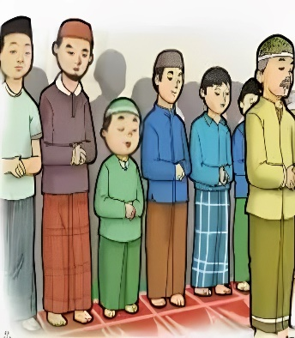

Apa hukum sholat yang dilakukan tanpa niat?

A. Sah, karena sholat tetap dilaksanakan  
B. Tidak sah, karena niat merupakan syarat sah sholat  
C. Sah, tetapi tidak mendapat pahala  
D. Terpaktik, tetapi tidak ada kewajiban sholat

**Jawaban : B**

Apa hukum melakukan ibadah tanpa dibarengi dengan niat?

A. Sah dan diterima  
B. Tidak sah  
C. Dapat diterima tetapi tidak sempurna  
D. Hanya sah jika dilakukan secara bersama-sama

**Jawaban : B**

**(BELAJAR SURAH AL-QORIAH)**

*AUDIO SURAH AL QORIAH. Dari audio diatas merupakan surah?  
A. Al-Ghosiah

B. Al-Humazah

C. Al-Ikhlas

D. Al-Qoriah

**Jawaban : D**

اَلْقَارِعَةُ Memiliki arti?

1. Hari kebangkitan
2. Hari pembalasan
3. Hari kiamat
4. Hari kiamat yang menggetarkan

**Jawaban : D**

Apa yang akan dibawa oleh manusia pada hari kiamat menurut surah Al-Qariah?  
A. Buku catatan amal  
B. Uang dan harta benda  
C. Keluarga dan teman-teman  
D. Pengetahuan dan pengalaman

**Jawaban : B**

Dalam surah Al-Qariah, apa yang digunakan untuk menentukan baik atau buruknya amal seseorang?  
A. Timbangan  
B. Keberanian  
C. Doa  
D. Kuasa

**Jawaban : A**

Apa yang diungkapkan tentang manusia di hari kiamat dalam surah Al-Qariah?  
A. Mereka akan berbahagia  
B. Mereka akan merasa penyesalan  
C. Mereka akan tidur nyenyak  
D. Mereka akan tersenyum

**Jawaban : B**

Surah Al-Qoriah terdiri dari … ayat.

1. 12
2. 10
3. 11
4. 13

**Jawaban : C**

Siapa saja yang dianggap berpotensi menjadi penghuni syurga menurut prinsip umum dalam Al-Qur'an?

A. Orang yang beriman dan beramal saleh  
B. Orang yang kaya dan memiliki kekuasaan  
C. Orang yang tidak percaya kepada Allah  
D. Orang yang malas beribadah

**Jawaban : A**

Siapakah yang meniup terompet sangkakala?

1. Malaikat Mikhael  
   B. Malaikat Jibril  
   C. Malaikat Israfil  
   D. Nabi Musa

**Jawaban : C**

Siapa sajakah orang yang ringan timbangannya?

1. Orang yang selalu bersedekah  
   B. Orang yang suka berbuat baik kepada sesama  
   C. Orang yang selalu mengutamakan kepentingan diri sendiri  
   D. Orang yang sering berkelahi

**Jawaban :**

**(BELAJAR SURAH AL-ZALZALAH)**

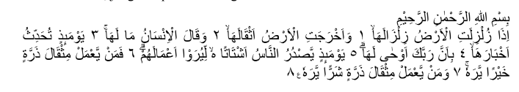**Sumber : KMA**

Surah Al-Zalzalah berjumlah … ayat.

1. 7
2. 8
3. 9
4. 10

**Jawaban : B**

Al-Zalzalah memiliki arti?

1. Bumi
2. Kiamat
3. Guncangan
4. Kilat

**Jawaban : C**

Surah Al-Zalzalah diturunkan dikota?

1. Mekah
2. Madinah
3. Yaman
4. Israel

**Jawaban : B**

Kelak di akhirat, setiap manusia akan mendapatkan balasan?

1. Sesuai dengan perbuatan baik yang dilakukan di dunia  
   B. Sesuai dengan apa yang diinginkan orang lain  
   C. Secara acak tanpa memandang perbuatan  
   D. Hanya bagi orang yang percaya

**Jawaban : A**

Apa yang terjadi di bumi pada Hari Kiamat menurut Surah Al-Zalzalah?  
A. Bumi dipenuhi cahaya  
B. Bumi mengguncang  
C. Bumi terlindungi dari bencana  
D. Bumi menyaksikan keindahan

**Jawaban : B**

Apa sifat bumi yang digambarkan dalam Surah Al-Zalzalah?  
A. Bumi berbicara  
B. Bumi tetap diam  
C. Bumi bergerak dengan tenang  
D. Bumi tidak berpengaruh

**Jawaban : A**

**(PENTINGNYA SILATURAHMI)**

Apa yang dimaksud dengan silaturahmi?  
A. Hubungan persahabatan yang tidak resmi  
B. Hubungan baik antar keluarga dan kerabat  
C. Pertemuan formal antar organisasi  
D. Komunikasi melalui media sosial

**Jawaban : B**

Mengapa silaturahmi penting dalam kehidupan sosial?  
A. Untuk meningkatkan daya saing  
B. Untuk mendapatkan keuntungan finansial  
C. Untuk memperkuat ikatan sosial dan rasa kebersamaan  
D. Agar dikenal banyak orang

**Jawaban : C**

Salah satu manfaat utama dari silaturahmi adalah:  
A. Menambah bumbu masakan  
B. Meningkatkan kesehatan mental dan emosional  
C. Mengurangi interaksi sosial  
D. Memperburuk hubungan antar individu

**Jawaban : B**

Silaturahmi dapat dilakukan dengan cara:  
A. Mengabaikan orang lain  
B. Bertemu dan berkomunikasi dengan keluarga dan teman  
C. Mengurangi interaksi dengan lingkungan sekitar  
D. Menjaga jarak dengan kerabat

**Jawaban : B**